77. számú előterjesztés

a Szabadság utca 3.sz., 846/1 hrsz ingatlanon parkoló kialakításához (I. ütem) forrás biztosítása

Előterjesztő: Dr. Bozsolik Róbert polgármester

Készítette: Bozsolik Zoltán mb. városüzemeltetési irodavezető
Pap Péter Bát-Kom 2004 Kft. ügyvezető

Törvényességi ellenőrzést végezte: Kondriczné dr. Varga Erzsébet
jegyző

Tisztelt Képviselő-testület!

A Képviselő-testület korábbi döntése alapján megvásárlásra került a Szabadság u. 3. sz. alatti 846/1 hrsz ingatlan.
Mivel az ingatlan műemléki környezetben fekszik, megkeresésre került az Építésügyi és Örökségvédelmi Főosztály Örökségvédelmi Osztálya.
Az alábbiak szerint tájékoztatták az önkormányzatot a kerítés és parkoló építéssel kapcsolatban:
- jelentősen nem befolyásolja a Plébánia épület megjelenését, így nem bejelentés köteles tevékenység örökségvédelmi szempontból,
- a felhasználandó anyagokat és az alkalmazandó színeket előzetesen egyeztetni kell,
- a támfal építése vizsgálandó építési engedély megszerzése vonatkozásban,
- mivel nyilvántartott régészeti lelőhely (azonosító: 19963) a földmunkával érintett részen megelőző régészeti feltárást kell végezni, régészeti feladatellátásra szerződni kell a Wosinsky Mór Megyei Múzeummal.

A szomszédos ingatlanok magassági elhelyezkedése, valamint a csapadékvíz maradéktalan elvezetése érdekében a meglévő terepszinttől magasabb burkolatszintet kell kialakítani, ami töltéssel érhető el. Ez egyben azt is jelenti, hogy a Plébánia felőli oldalon a kerítés egyben támfal funkciót is ellát.
A keleti és déli telekhatártól 1,00 méterre támfal építése szükséges, annak felső síkjának a burkolattól 25 cm-rel kell magasabbnak lennie azért, hogy a járművek lehajtását megakadályozza.
A kerítés és a támfal szélétől számítottan minimum 1,0m szélességben zöld sávot kell kialakítani cserjék, kisméretű fák elhelyezése céljából.
Az így megmaradó felületen helyezhetők el a parkolók és a parkolókat feltáró út. Egyirányú forgalom kerül kialakításra. Az északi oldalon lehet behajtani a déli oldalon kihajtani. A Szabadság utcai oldalon a kerítés megszakításra kerül 1-1 db sorompóval.
Összesen 18 db parkoló épül. A feltáró úttal együtt az épített felület összesen 528 m².

parkoló elvi elrendezése
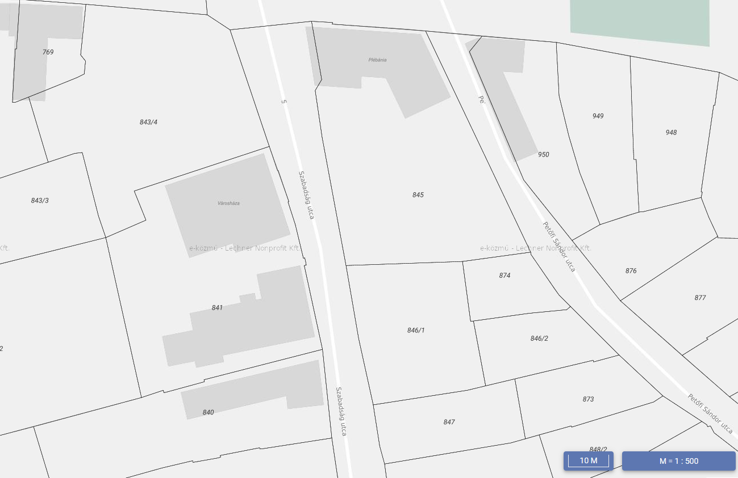
fugázott kisméretű tömör téglafal beton alappal,
845 hrsz felől látszó beton lábazattal (20-100cm magassággal)

Az első ütemben készül:
- be- és kihajtást biztosító felületek készítése a telekhatár és a meglévő útburkolat között,
- csapadékvíz elvezető burkolt árok és rácsos átereszek készítése,
- terület szükség szerinti feltöltése,
- zúzott kő terítés 15 cm vastagságban,
- KRESZ táblák kihelyezése.
A kivitelezés becsült összege: bruttó 1 800 000,-Ft

A második ütemben készül:
- északi telekhatáron kerítés alap készítés,
- keleti és déli határ mellett támfal építés,
- további zúzott kő terítés 15 cm vastagságban,
- régészeti megfigyelés.
A kivitelezés becsült összege: bruttó 5 650 000,-Ft

A harmadik ütemben készül:
- tégla kerítés készítése az örökségvédelmi hatósággal egyeztetett módon,
- betonkő burkolat, szegélyek készítése,
- 2 db sorompó elhelyezése,
- elektromos áram mérőhely kialakítása (sorompó, elektromos autó töltőhely,)
- napelemes kandeláberek telepítése,
- fásítás, növénytelepítés.
A kivitelezés költségei nem becsülhetők, mivel több szakági kivitelező közreműködése szükséges és tervdokumentáció nélkül érdemi ajánlat sem várható.

Javasoljuk a parkolók építésének I. üteméhez a pénzügyi fedezet biztosítását, bruttó 1.800.000-,Ft összegben.

H a t á r o z a t i j a v a s l a t :

Szabadság utca 3.sz., 846/1 hrsz ingatlanon parkoló kialakításához (I. ütem) forrás biztosítására

Bátaszék Város Önkormányzata Képviselő-testületének - a Kormány által a 27/2021. (I. 29.) Korm. rendelettel kihirdetett veszélyhelyzetre tekintettel a katasztrófavédelemről és a hozzá kapcsolódó egyes törvények módosításáról szóló 2011. évi CXXVIII. törvény 46. § (4) bekezdése szerinti - hatáskörében eljáró Bátaszék Város Polgármestere;

- a Szabadság utca 3.sz., 846/1 hrsz ingatlanon parkoló kialakítása kivitelezési tevékenységhez szükséges bruttó 1.800.000,-Ft összeget a 2021. évi költségvetés általános tartalék keret terhére biztosítja,
- a parkolók megvalósításának előkészítési feladatai elvégzésére felkéri a hivatal jegyzőjét.

Határidő: 2021. szeptember 30.
Felelős: Kondriczné dr. Varga Erzsébet jegyző
(előkészítési tevékenységek elvégzéséért)

Határozatról értesül:

Bátaszéki KÖH városüz. iroda
Bátaszéki KÖH pénzügyi iroda
irattár

